優久大學聯盟108學年度第1學期校務研究委員會出席調查表
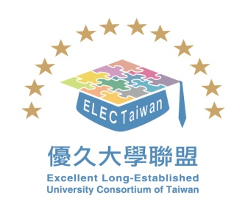
時 間：民國108年12月2日(一)中午12時
地 點：大同大學尚志教育研究館106會議室
(台北市中山區中山北路三段40號)
出席人員：
學校 | 單位 | 姓名 | 職稱 | 飲食
□葷
□素
□葷
□素
□葷
□素
□葷
□素
□葷
□素

